Manual de usuario
Sistema POS para la gestión y venta de dispositivos móviles
Elkin Santiago Marín Duarte y Juan David Zabala Plata
Corporación Unificada Nacional de Educación Superior — CUN
Versión 1.0 — 4 de octubre de 2026

Qué es este sistema
El POS Móvil administra la venta de celulares y accesorios. Hace cuatro cosas que una hoja de cálculo no hace:
- Controla cada equipo por su IMEI, de modo que un teléfono no se puede vender dos veces.
- Crea la garantía sola, en el momento de la venta, con los meses que tenga configurados el producto.
- Lleva el kardex: cada vez que cambian las existencias queda registrado quién lo hizo, cuándo y por qué.
- Controla la caja por turnos y calcula la diferencia al cerrar.
Hay tres formas de usarlo, y las tres hacen lo mismo porque hablan con el mismo servidor: desde el navegador, desde la aplicación de escritorio en Python y desde la aplicación de escritorio en Kotlin. Este manual usa las pantallas del navegador; las otras dos se ven y se usan igual.

Antes de empezar
El sistema necesita tres cosas instaladas en el equipo que hace de servidor:
Programa | Para qué | Dónde se consigue
Python 3.11 o superior | El servidor y la app de escritorio | python.org (marcar «Add Python to PATH»)
Node.js | Compilar la interfaz web | nodejs.org
PostgreSQL 14 o superior | La base de datos | postgresql.org

Instalación
Se hace una sola vez. Todos los pasos son archivos .bat: se abren con doble clic desde la carpeta pos-movil.

Paso 1. Instalar las dependencias
Doble clic en 1-INSTALAR.bat. Crea el entorno de Python, instala lo que necesitan el servidor y la aplicación de escritorio, y compila la interfaz web. Tarda entre cinco y quince minutos la primera vez.

Paso 2. Crear la base de datos
Doble clic en 6-BASE-DE-DATOS.bat. Pide el usuario y la contraseña de PostgreSQL, crea las 37 tablas, las vistas, las funciones y los disparadores, y carga los datos de prueba. Al final corre las pruebas de la base y avisa si algo falló.
Atención: este paso borra y vuelve a crear el esquema. Pide confirmación escribiendo SI antes de hacerlo.

Paso 3. Encender el sistema
Doble clic en 2-INICIAR.bat. Enciende el servidor y abre el navegador en http://127.0.0.1:8000. La ventana negra del servidor debe quedarse abierta: si se cierra, el sistema se apaga.
Para apagarlo, 9-DETENER.bat.

Si algo sale mal
Lo que ves | Qué pasa | Qué hacer
«No se encontró Python» | Python no está en el PATH | Reinstalarlo marcando «Add Python to PATH»
«Falta el entorno virtual» | No se ejecutó la instalación | Correr 1-INSTALAR.bat
El navegador abre pero se ve la versión vieja | Caché del navegador | Ctrl + F5 para recargar sin caché
«El puerto 8000 está ocupado» | Quedó un servidor anterior corriendo | Correr 9-DETENER.bat y volver a iniciar
«No hay conexión con el servidor» | El servidor está apagado | Correr 2-INICIAR.bat y dejar la ventana abierta

Entrar al sistema
Figura 1
Pantalla de ingreso
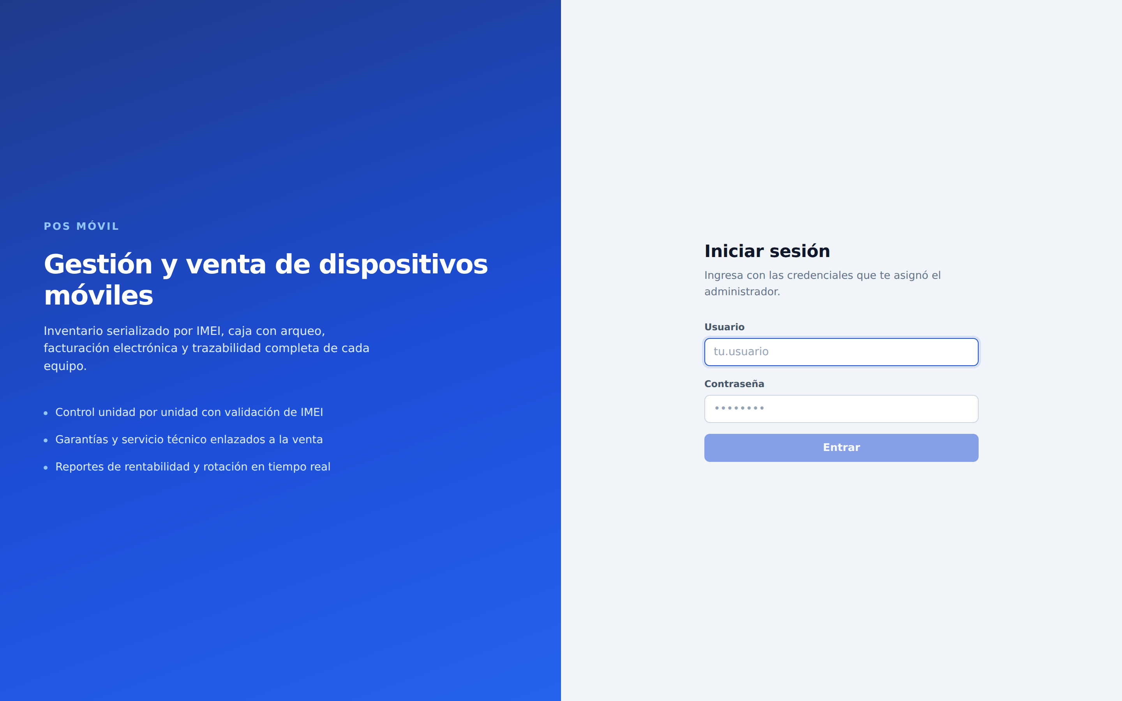
Cada persona entra con su usuario. Lo que ve después depende de su rol: el sistema arma el menú con los permisos que tenga, así que dos personas distintas ven menús distintos.
Tabla 1
Usuarios de prueba
Usuario | Contraseña | Rol | Qué puede hacer
admin | admin123 | Administrador | Todo, incluida la anulación de ventas
cajero | cajero123 | Cajero | Vender, cobrar, abrir y cerrar caja
bodega | bodega123 | Bodega | Inventario, compras y ajustes de stock
tecnico | tecnico123 | Técnico | Garantías y servicio técnico
Nota. Estas contraseñas son para la demostración. En una instalación real hay que cambiarlas antes de entregar el sistema.

El panel de control
Figura 2
Panel de control del administrador
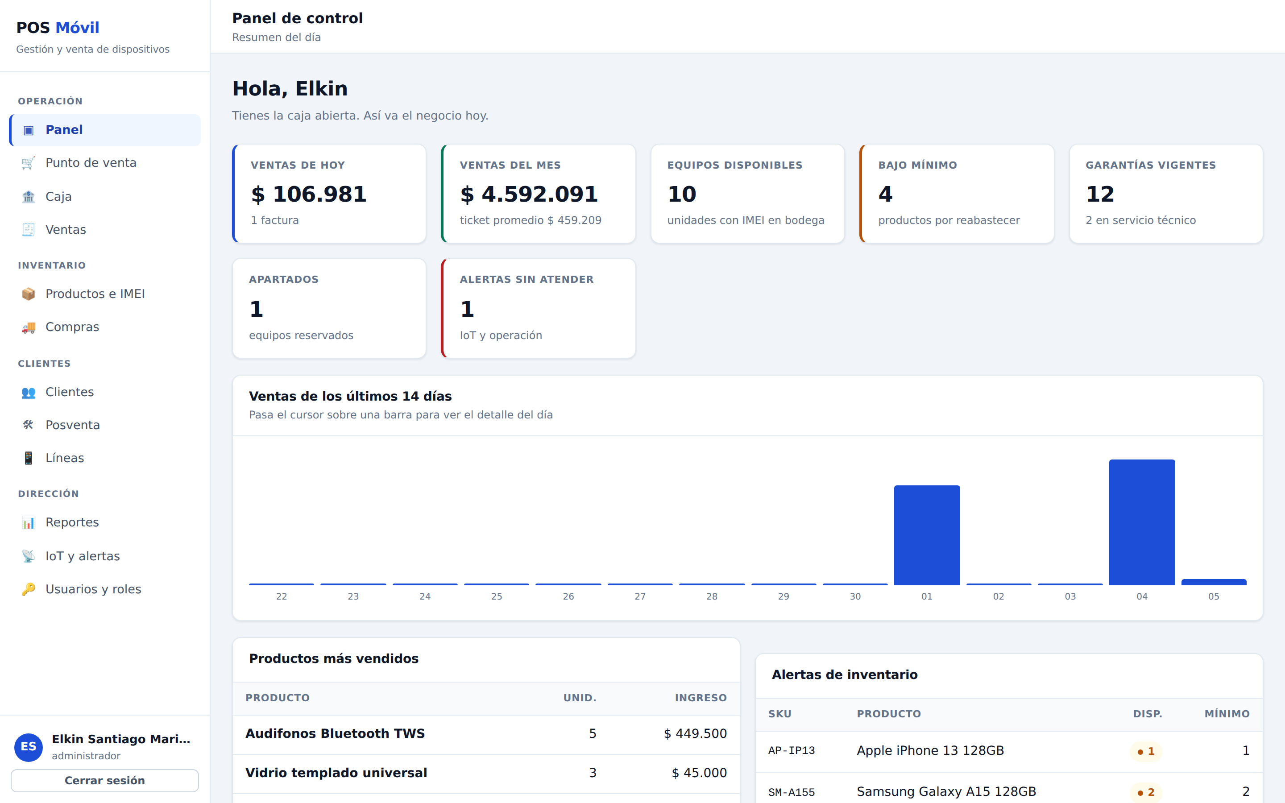
Es lo primero que aparece. Muestra cómo va el negocio hoy y qué necesita atención:
- Ventas de hoy y del mes, con el ticket promedio.
- Equipos disponibles: unidades con IMEI que todavía están en bodega.
- Bajo mínimo: productos que hay que reabastecer.
- Garantías vigentes y cuántas están en servicio técnico.
- El gráfico de los últimos catorce días: pasar el cursor sobre una barra muestra el detalle de ese día.
- Las alertas de inventario, con los productos que ya tocaron el mínimo.
El aviso de arriba dice si hay un turno de caja abierto. Sin turno abierto no se puede facturar.

Cómo registrar una venta
Es la operación más frecuente, así que vale la pena hacerla despacio la primera vez.

Antes: abrir la caja
Figura 3
Módulo de caja
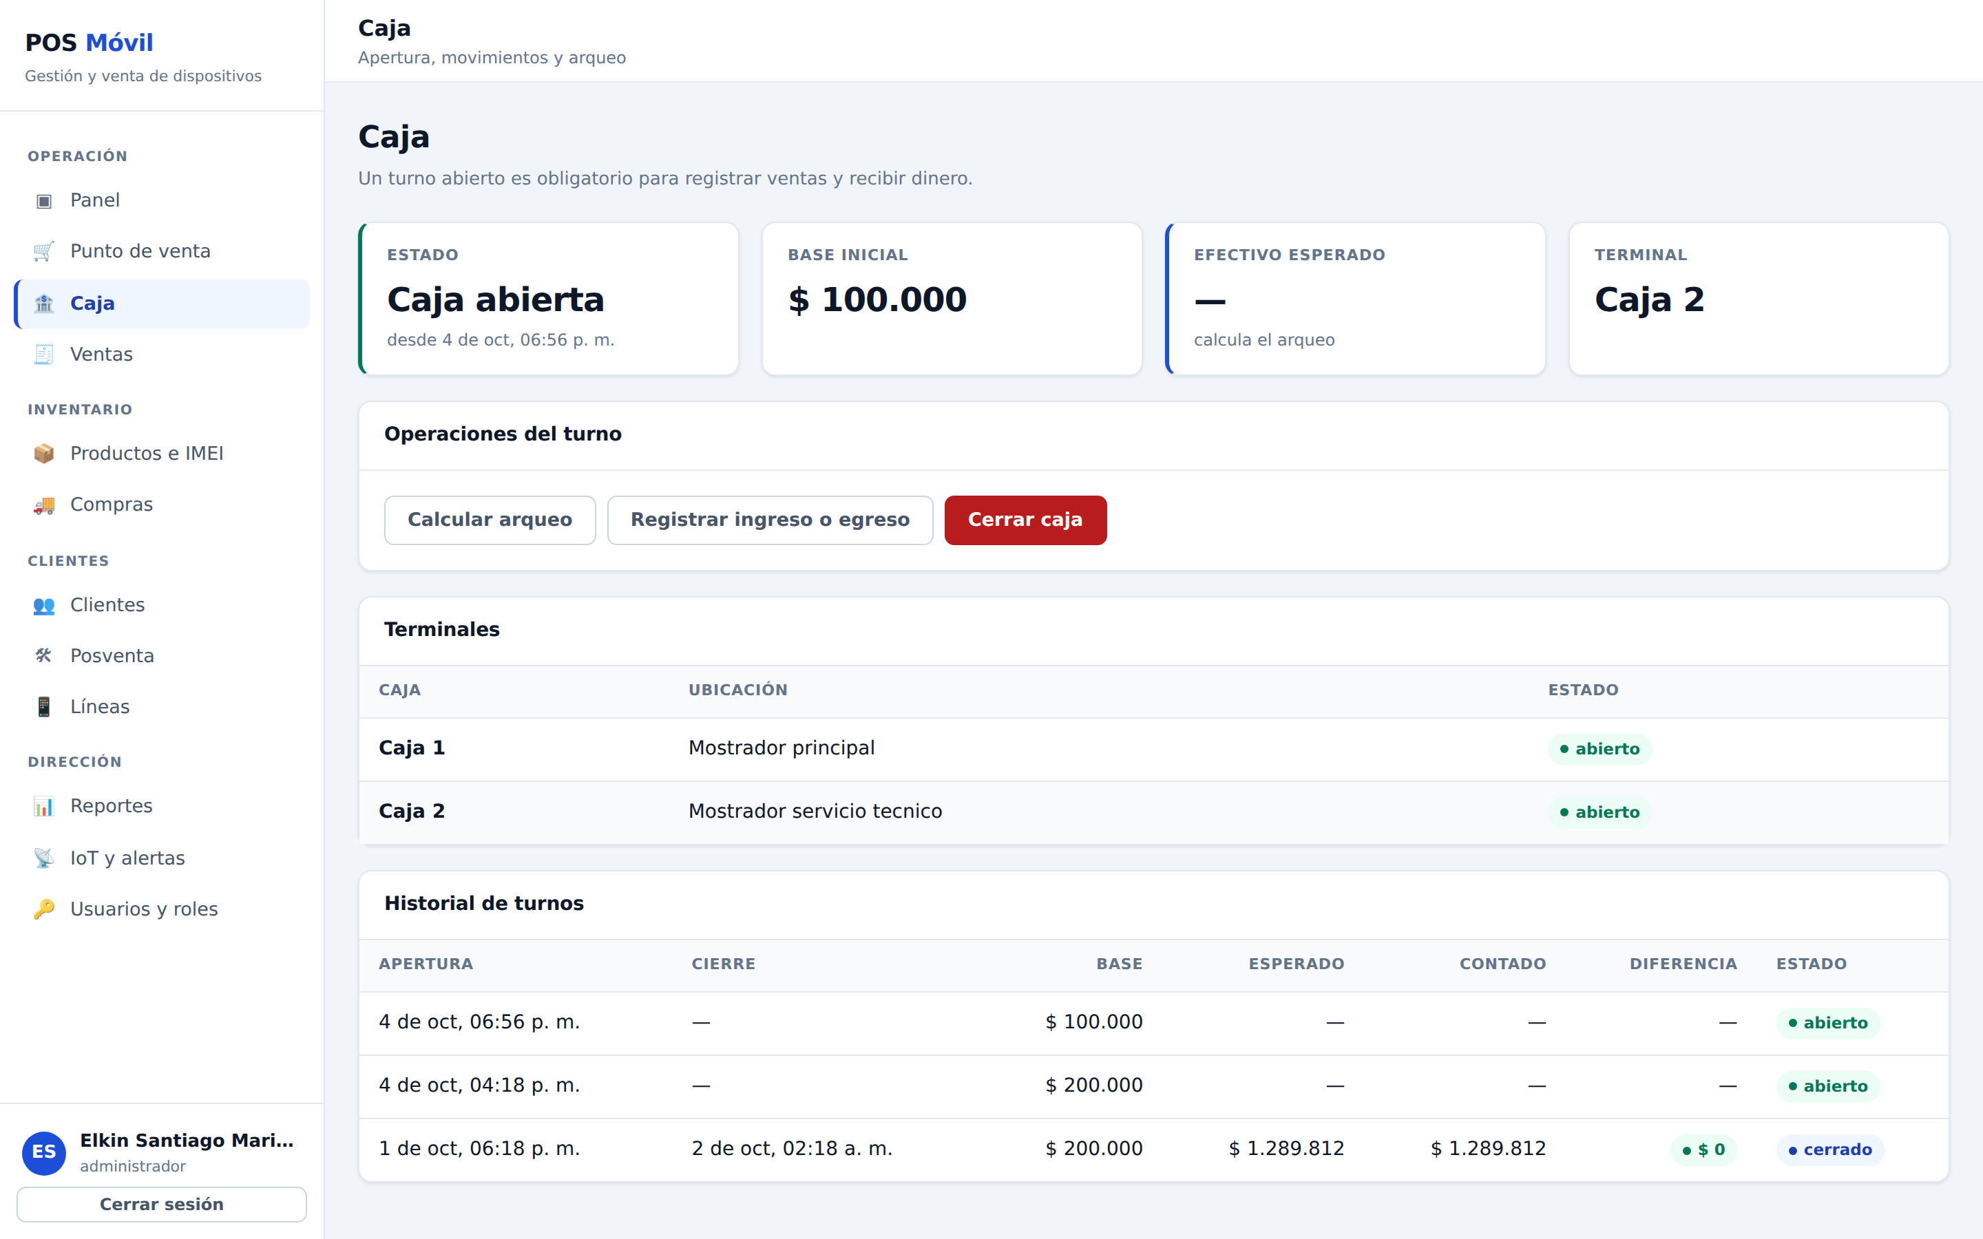
Sin turno de caja abierto el sistema no deja facturar, y no es un capricho de la pantalla: el servidor lo rechaza. Para abrirlo:
- Entrar a Caja.
- Elegir la caja y escribir la base inicial, que es el efectivo con el que arranca el turno.
- Presionar «Abrir turno».
Solo puede haber un turno abierto por caja. Si otra persona ya la abrió, hay que cerrarla antes.

Armar la factura
Figura 4
Punto de venta
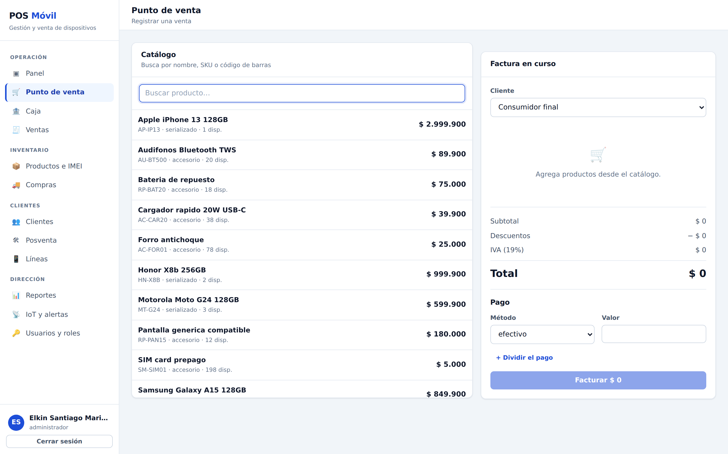
- Entrar a Punto de venta.
- Buscar el producto por nombre, SKU o código de barras, y hacer clic para agregarlo.
- Si el producto es un equipo, el sistema pide elegir el IMEI concreto: muestra solo los que están disponibles. Si es un accesorio, se ajusta la cantidad con los botones.
- Elegir el cliente, o dejar «Consumidor final».
- Revisar el total. El sistema calcula el IVA de cada línea con el porcentaje que tenga configurado el producto, no con uno fijo.
- Elegir el método de pago y presionar «Facturar».
Si hace falta cobrar con dos medios —parte en efectivo, parte con tarjeta— se usa «Dividir el pago». La suma de los pagos tiene que dar exactamente el total; el servidor rechaza la venta si no cuadra al centavo.

Qué pasa cuando se presiona «Facturar»
En una sola operación, y de forma que o pasa todo o no pasa nada:
- Se asigna el número de factura siguiendo la resolución de la DIAN, sin saltos ni repeticiones.
- El equipo vendido queda marcado como VENDIDO y no se puede volver a vender.
- Se descuenta el stock de los accesorios y se escribe el movimiento en el kardex.
- Se crea la garantía de cada línea, con la fecha de vencimiento ya calculada.
- Se genera la factura electrónica con su CUFE.
Si algo falla a la mitad —por ejemplo, que otro cajero vendió ese mismo equipo un segundo antes— no queda media factura: se deshace todo y aparece el mensaje de por qué.

Los demás módulos

Ventas
Figura 5
Historial de ventas
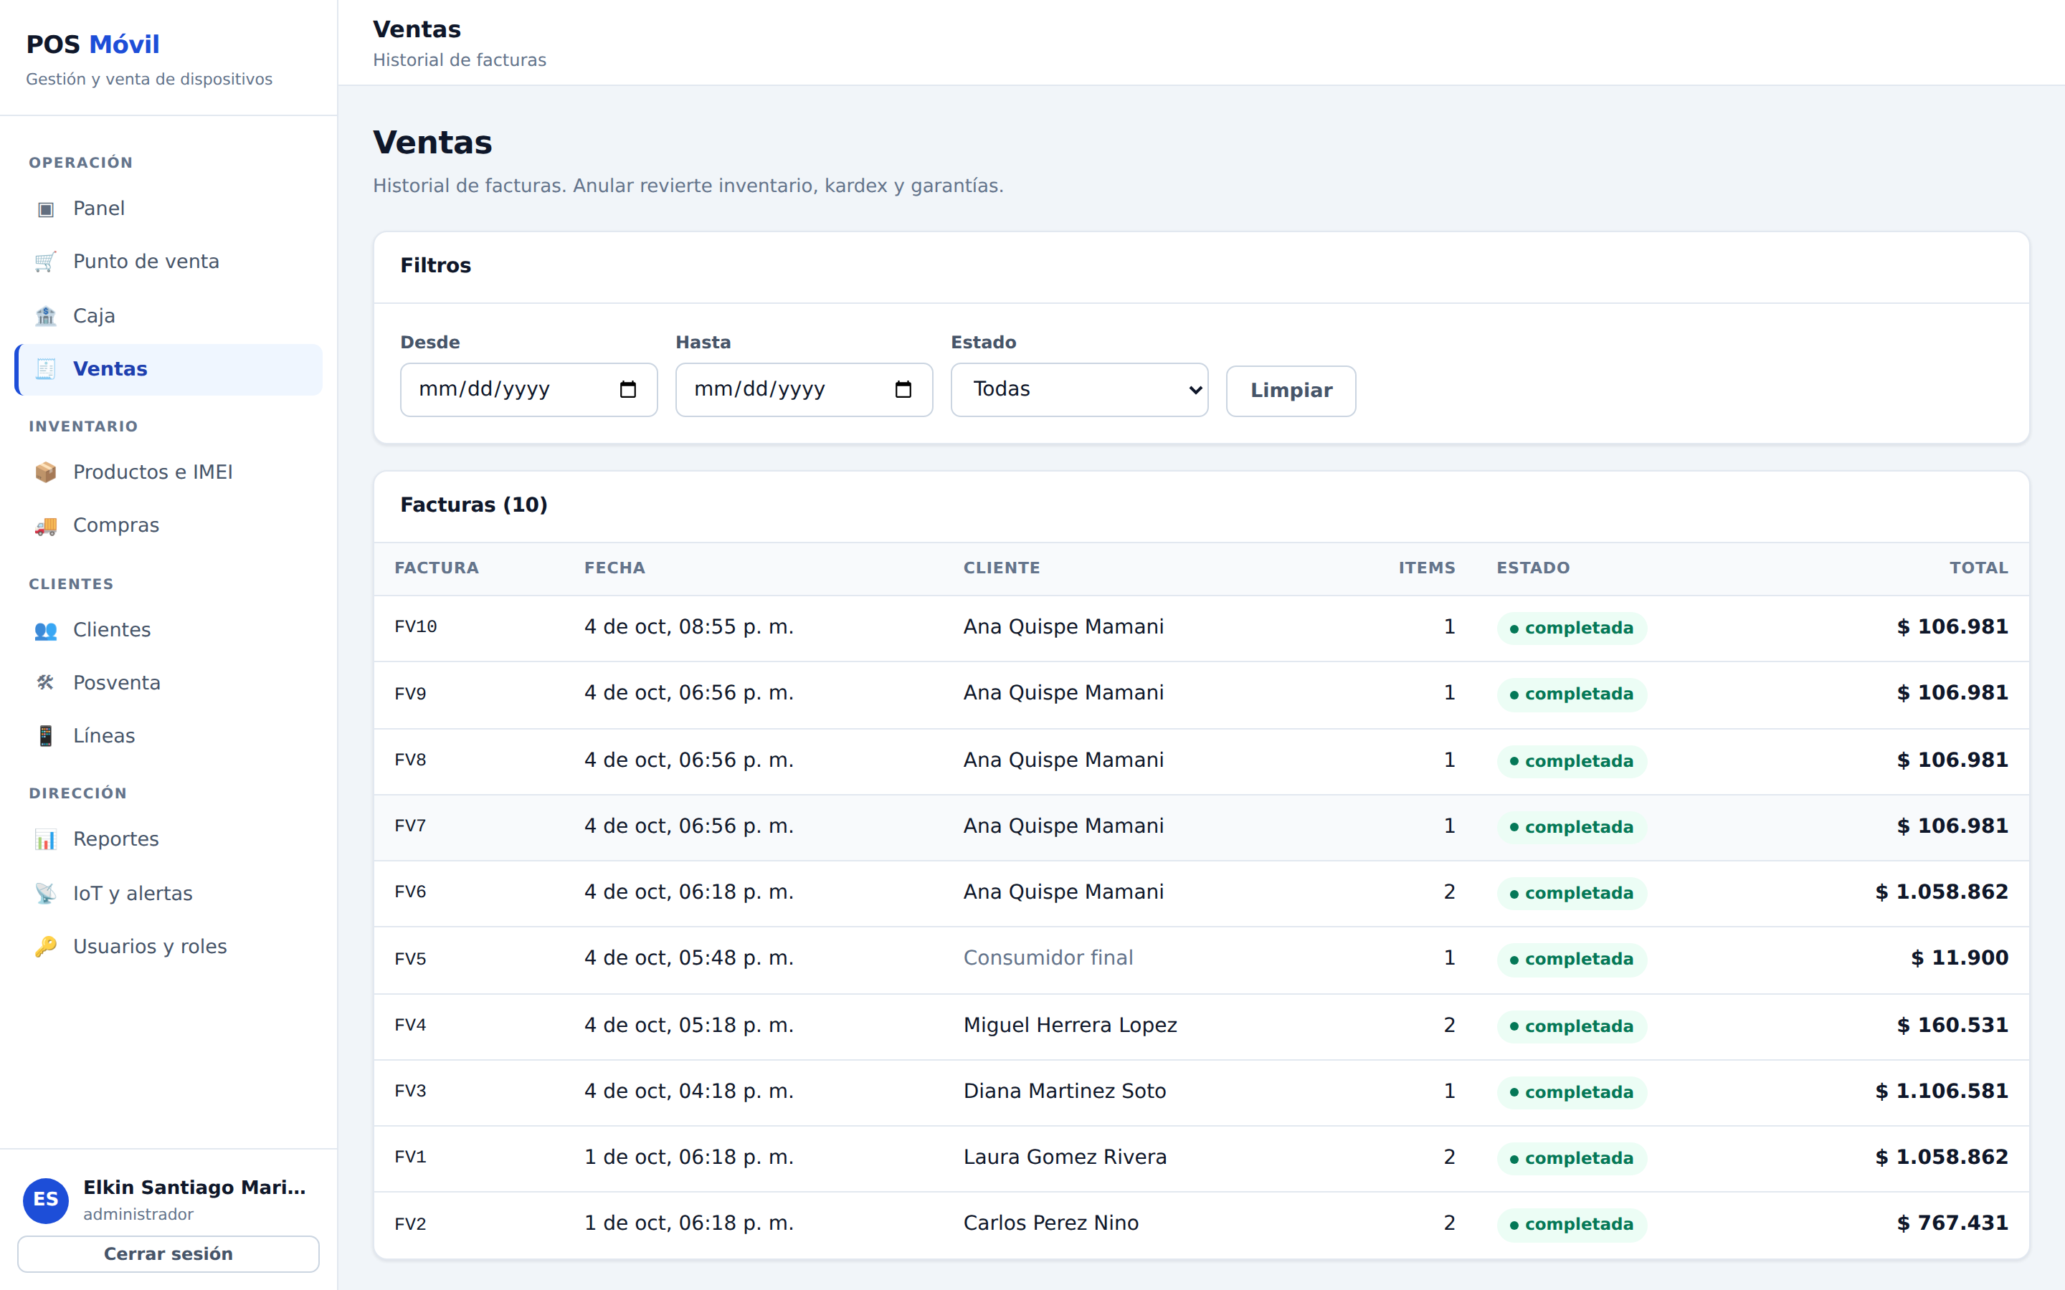
El historial de facturas con su estado. Al abrir una se ve el detalle completo: las líneas, los IMEI vendidos, los pagos y los datos de la factura electrónica.
Anular una venta es un permiso del administrador. Anular no borra la factura: la deja marcada como ANULADA con el motivo, devuelve los equipos a DISPONIBLE, repone el stock, escribe los movimientos de reversa en el kardex y anula las garantías. Una factura emitida es un documento, no una fila que se pueda tachar.

Inventario
Figura 6
Productos e inventario
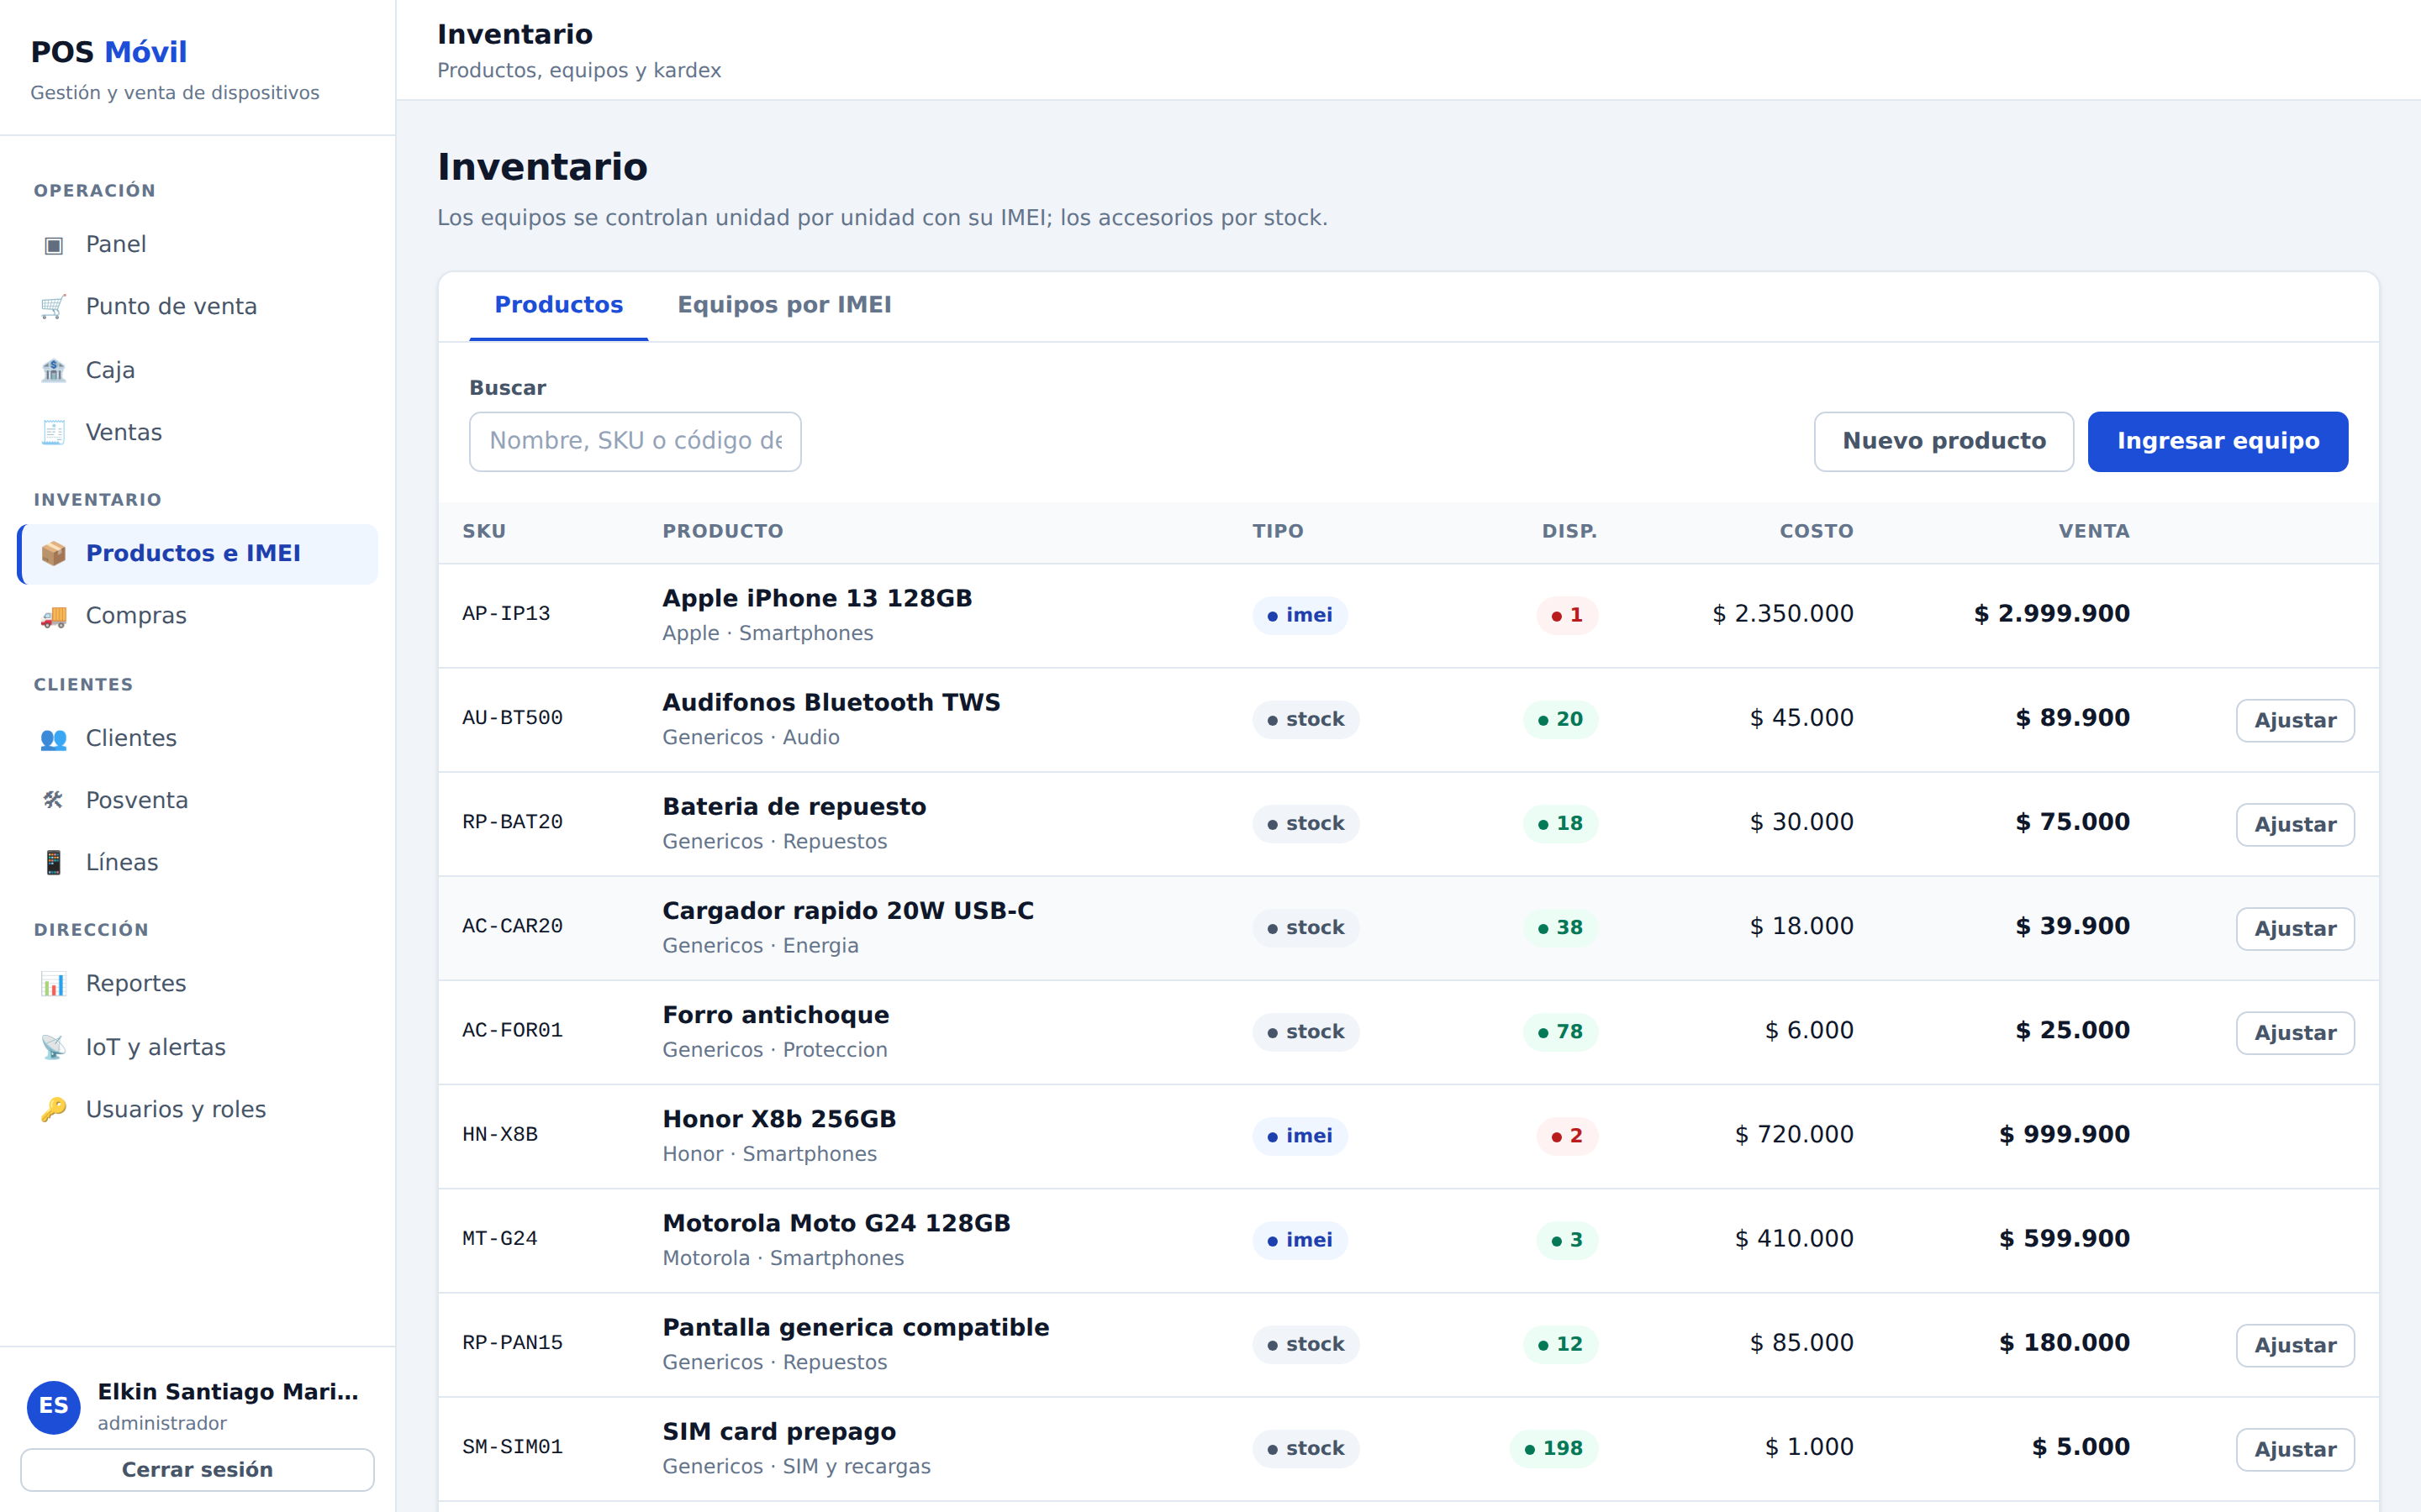
Dos pestañas, porque hay dos formas de contar:
- Productos: el catálogo. Los accesorios muestran su cantidad; los equipos muestran cuántas unidades con IMEI hay disponibles.
- Equipos por IMEI: una fila por teléfono, con su estado, su color, su capacidad y su costo.
Desde aquí se ingresa mercancía, se ajustan existencias con su motivo y se consulta el kardex de cualquier producto. La trazabilidad de un equipo muestra toda su historia: cuándo entró, en qué factura salió, a qué cliente y hasta cuándo tiene garantía.

Clientes
Figura 7
Clientes
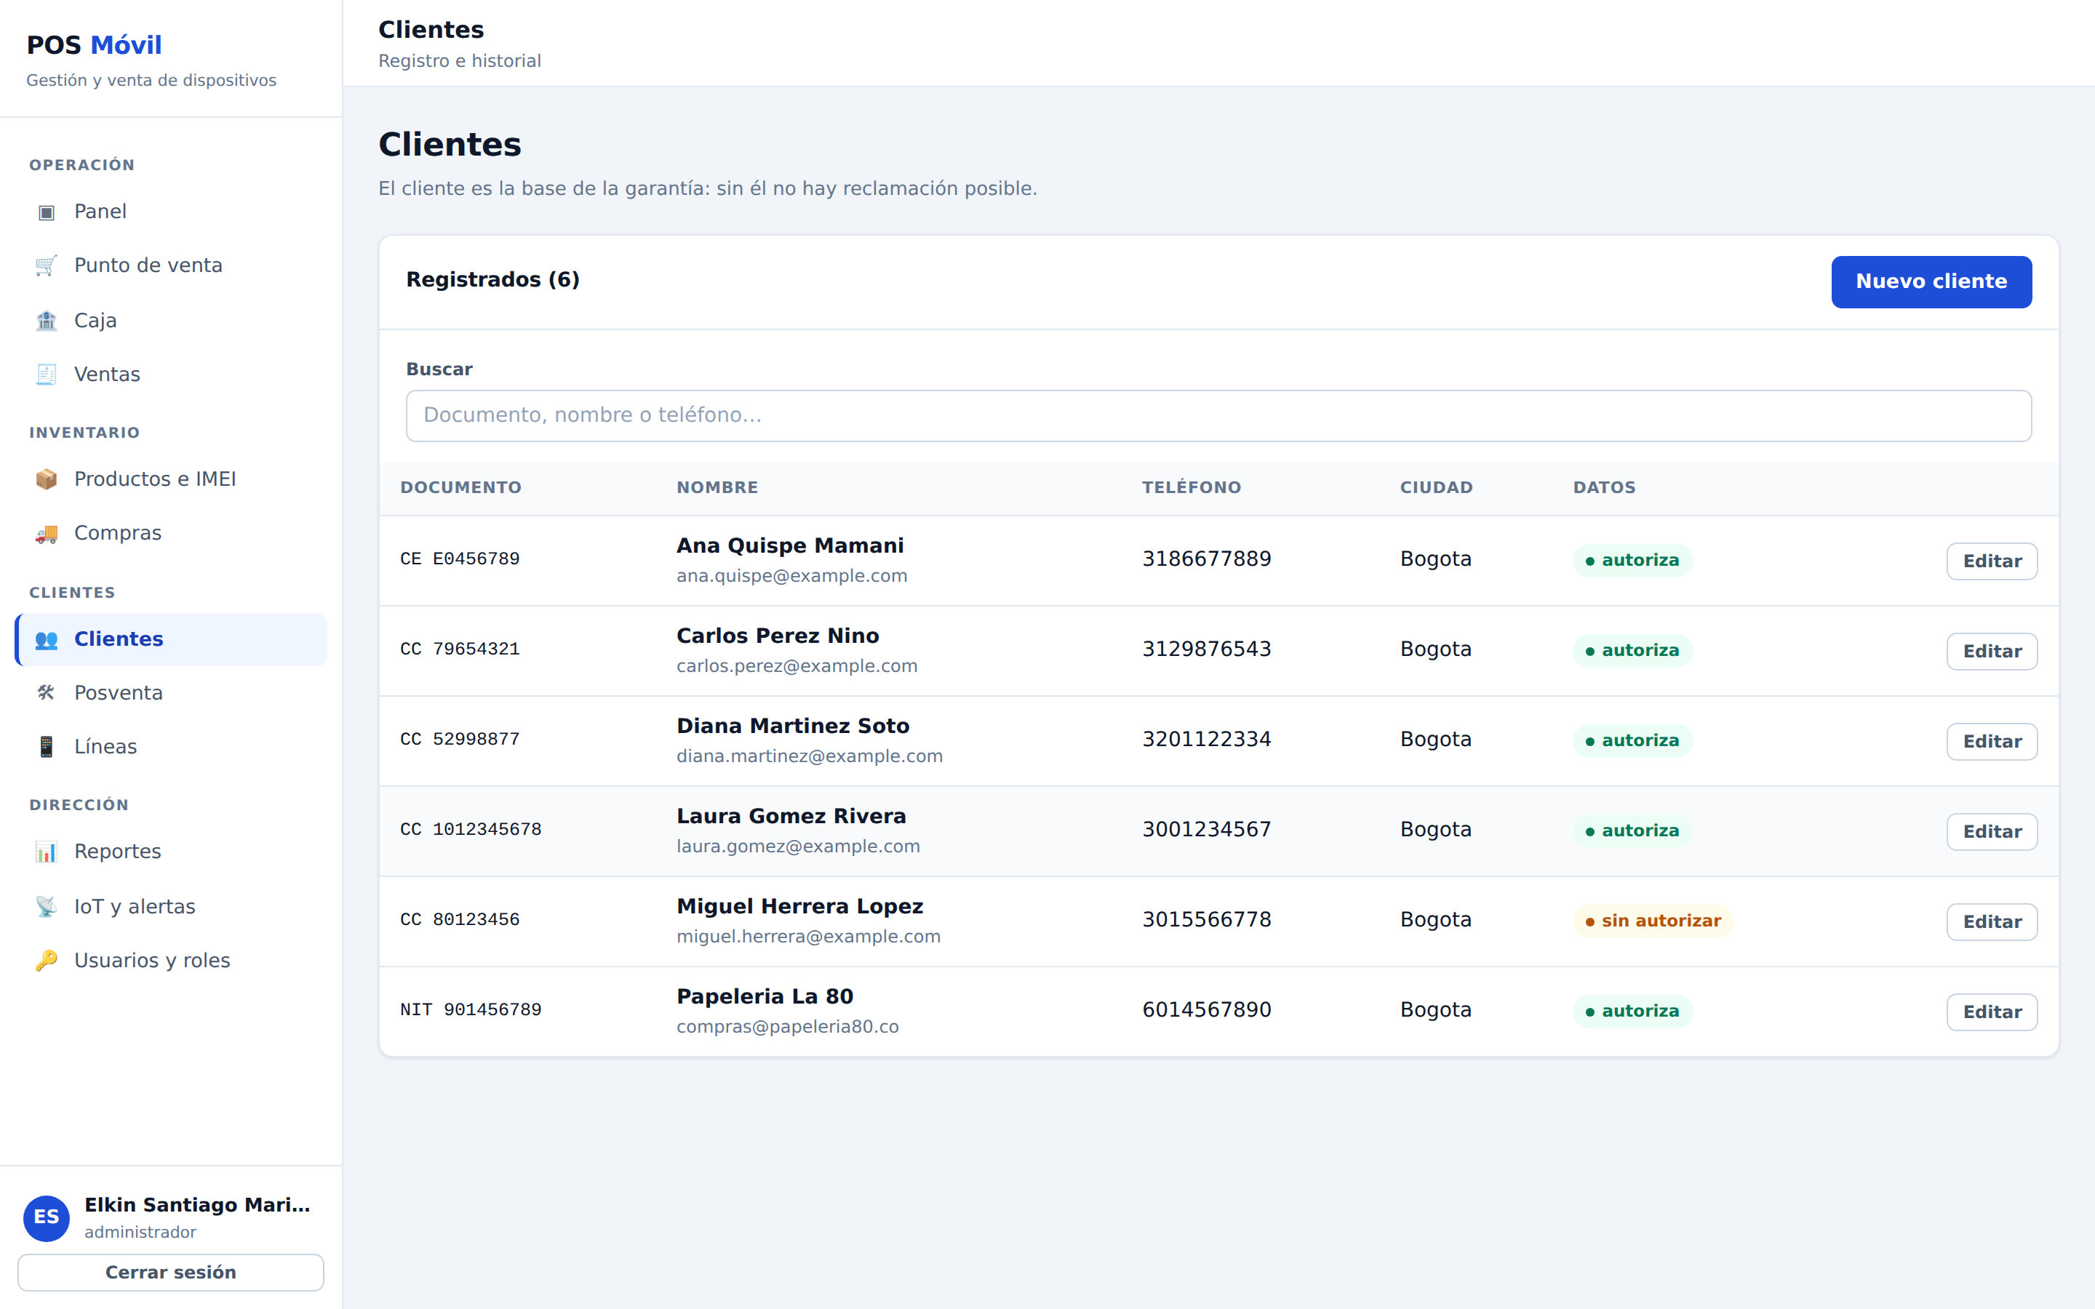
Solo se piden los datos necesarios para facturar y para responder por la garantía. La casilla de autorización de tratamiento de datos es explícita, como lo exige la Ley 1581 de 2012. Desde la ficha de cada cliente se puede ver todo lo que ha comprado.

Posventa: garantías, servicio técnico y apartados
Figura 8
Posventa
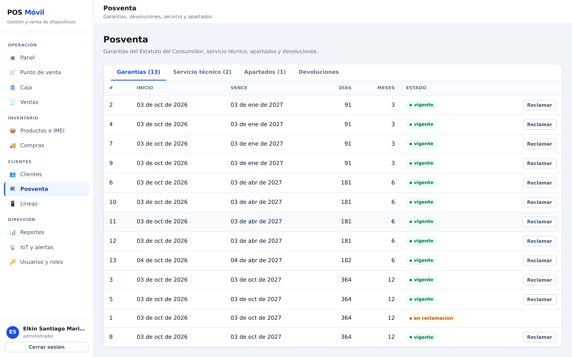
Las garantías se crean solas con la venta. Esta pantalla muestra cuáles están vigentes, cuáles están por vencer en los próximos treinta días y cuáles ya vencieron. Cuando un cliente reclama, se abre la reclamación desde aquí y el sistema crea la orden de servicio técnico enlazada a esa garantía y a ese IMEI.
Los apartados reservan un equipo concreto: el sistema lo marca como APARTADO y nadie lo puede vender mientras tanto. Los abonos van bajando el saldo pendiente.

Compras
Figura 9
Órdenes de compra
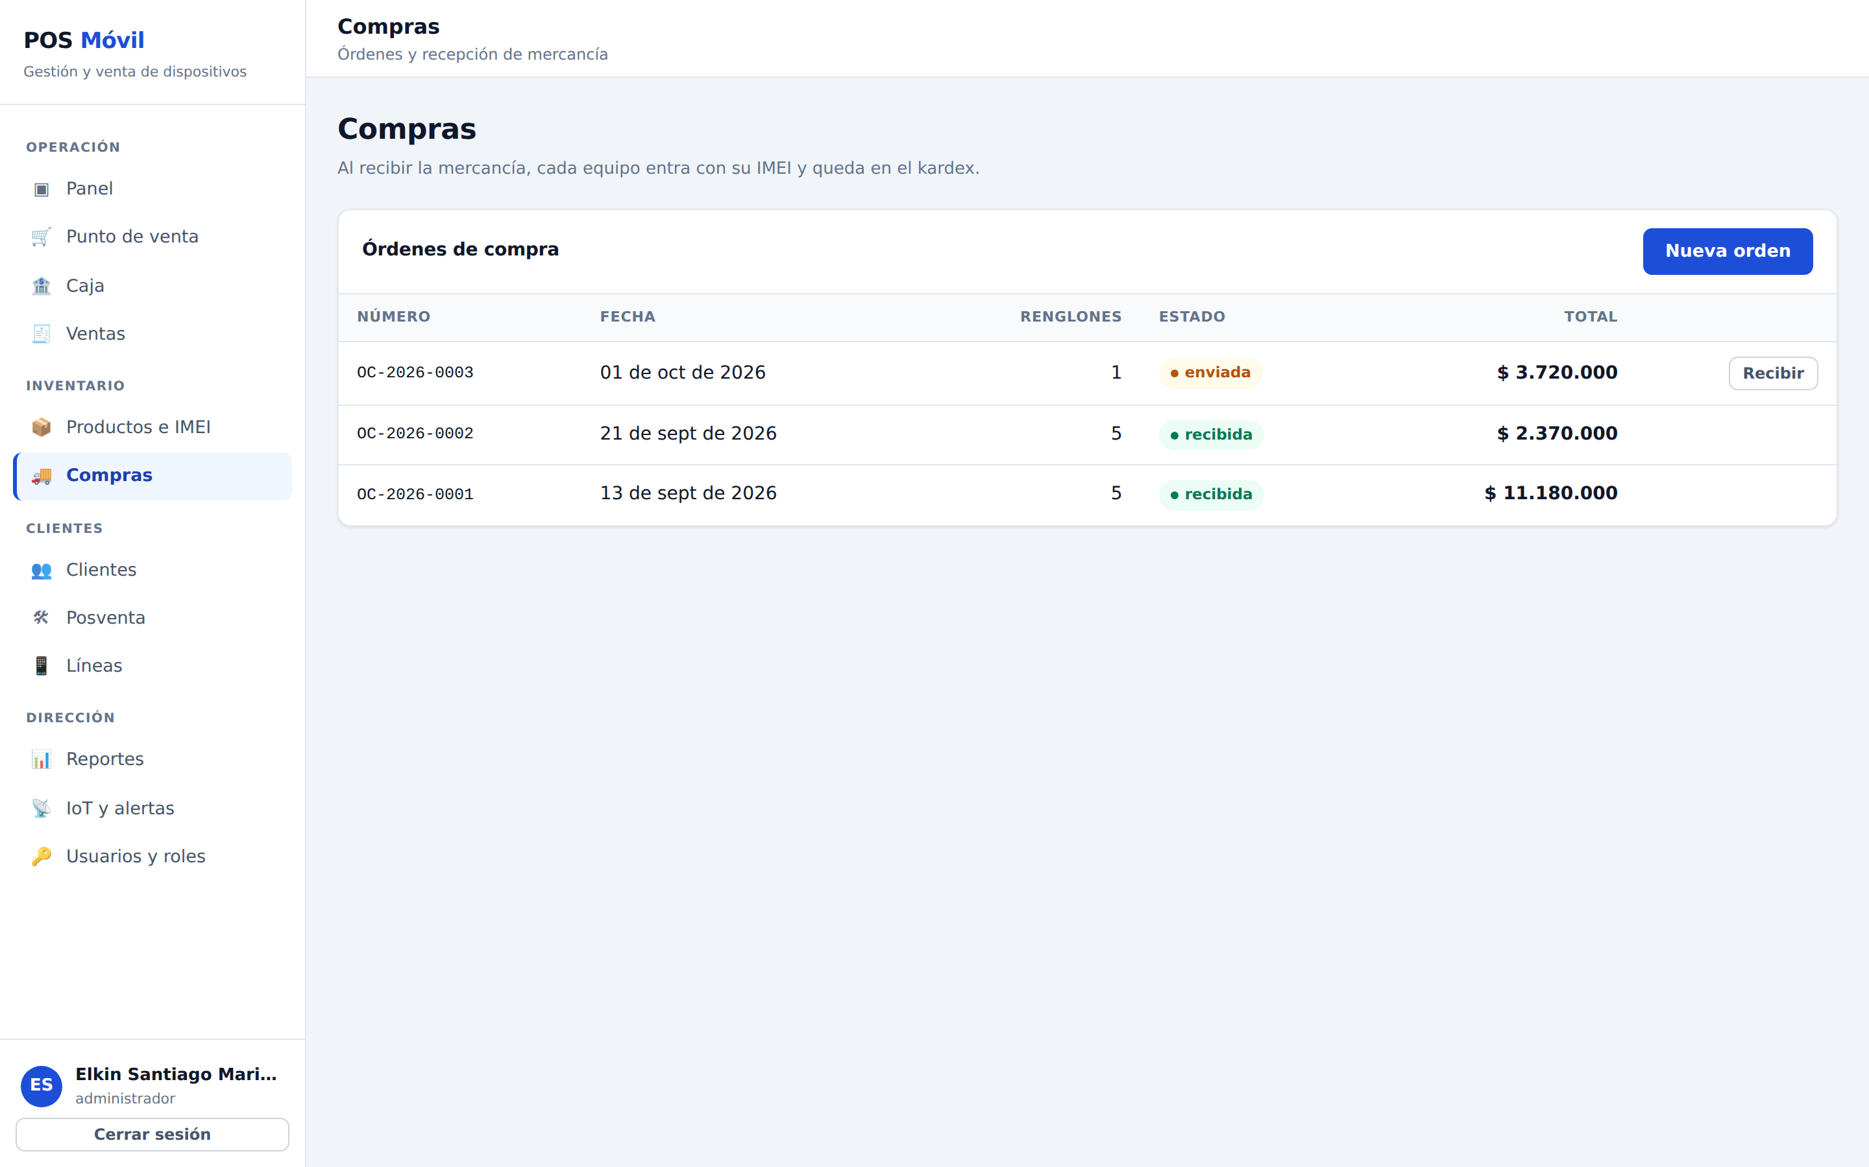
Las órdenes a proveedores y su recepción. Al recibir una orden, los equipos entran al inventario con su IMEI y los accesorios suman al stock, todo con su movimiento en el kardex.

Líneas y recargas
Figura 10
Activación de líneas
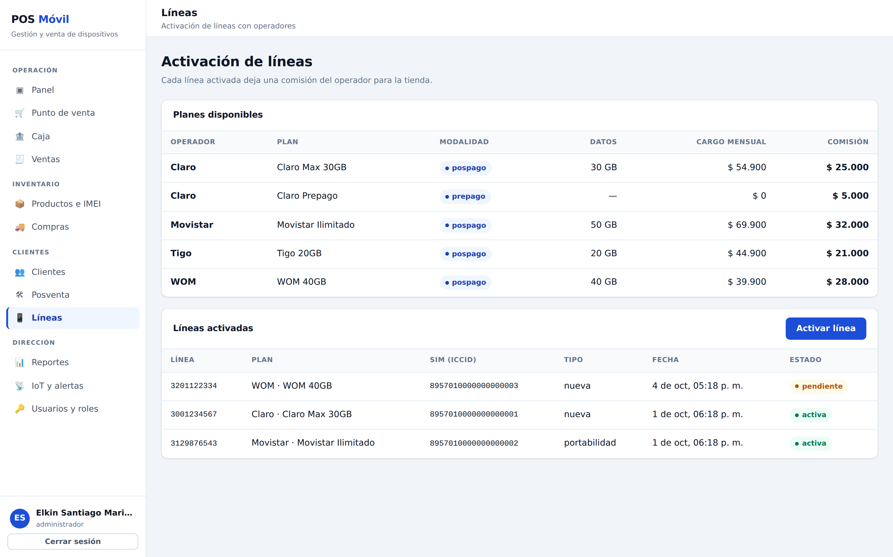
Activación de líneas prepago y pospago con los operadores y planes configurados.

IoT y alertas
Figura 11
Dispositivos y alertas
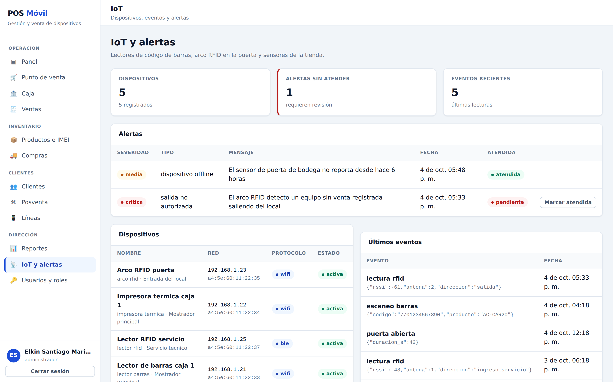
Los sensores de la tienda y las alertas que generan. Es el módulo que conecta el sistema con el curso de redes.

Reportes
Figura 12
Reportes
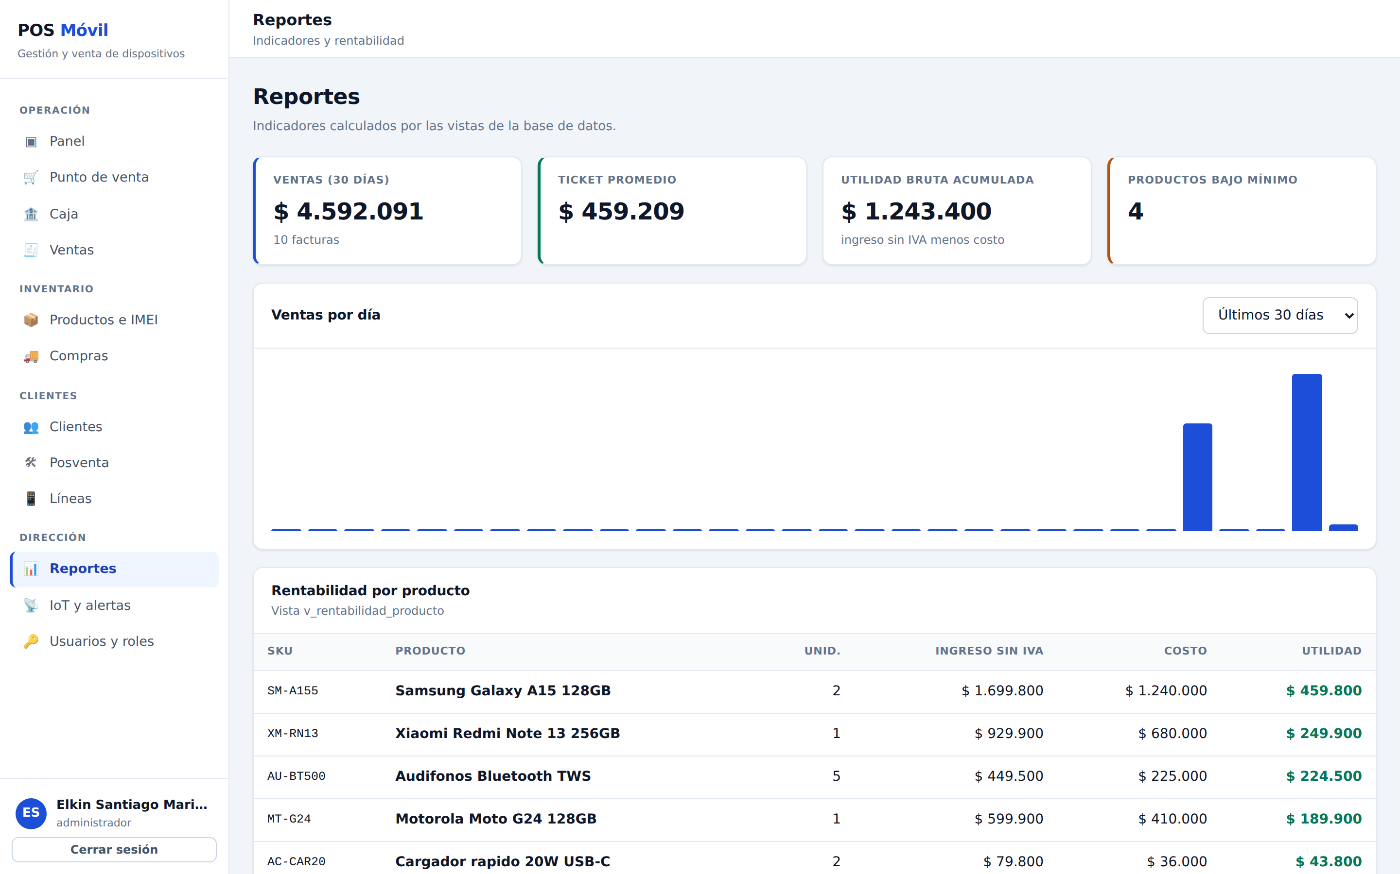
Ventas por día, productos más vendidos, rentabilidad por producto y trazabilidad de cualquier IMEI.

Usuarios y roles
Figura 13
Usuarios y permisos
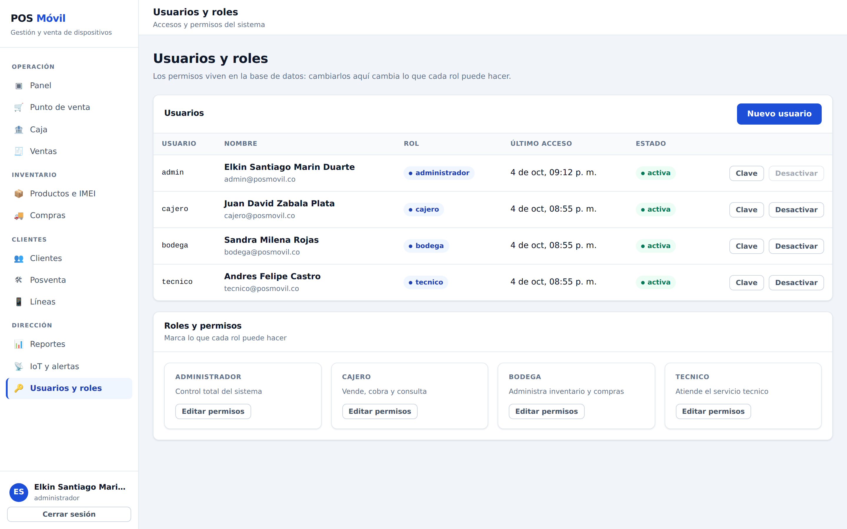
Crear usuarios, asignarles rol y ver la matriz de permisos. Lo importante de esta pantalla es que los permisos no están escritos en el programa: están en la base de datos. Cambiar lo que puede hacer el cajero es cambiar filas de una tabla, no recompilar el sistema.

Las aplicaciones de escritorio
Además del navegador, el sistema tiene dos aplicaciones de escritorio. Las dos hacen lo mismo que la web y se ven igual, porque hablan con el mismo servidor.

Aplicación en Python (Flet)
- Con el servidor encendido, doble clic en 7-APP-ESCRITORIO.bat.
- Para tener un ejecutable que funcione sin Python instalado, doble clic en 8-CREAR-EJECUTABLE.bat. Genera escritorio\dist\POS-Movil.exe.
Si el servidor está en otro equipo de la red, antes de abrir el ejecutable hay que indicarle dónde está:
set POS_SERVIDOR=http://192.168.1.50:8000/api
POS-Movil.exe

Aplicación en Kotlin (Compose Desktop)
Necesita un JDK 17 o superior. La forma más fácil es abrir la carpeta kotlin con IntelliJ IDEA Community, que descarga Java y Gradle por su cuenta; o, con Gradle instalado, doble clic en A-APP-KOTLIN.bat.
El paso a paso completo, con los errores típicos y qué significan, está en kotlin\COMO-COMPILAR.md.

Las reglas que el sistema no deja saltarse
Conviene conocerlas, porque cuando aparece un mensaje de error casi siempre es una de estas:
Tabla 2
Reglas de negocio aplicadas por el sistema
Regla | Qué pasa si se intenta
Un IMEI no se vende dos veces | La venta se rechaza indicando el estado del equipo
Un equipo serializado exige IMEI | No deja facturar la línea sin elegir una unidad
Un equipo se vende de a una unidad por línea | Rechaza cantidades mayores que uno
No se vende más stock del que hay | Indica cuántas unidades hay y cuántas se piden
El descuento no supera el valor de la línea | Rechaza el descuento
El IMEI debe tener quince dígitos válidos | No deja ingresarlo al inventario
No se factura sin turno de caja abierto | Pide abrir la caja primero
Los pagos suman el total exacto | Dice cuánto suman los pagos y cuánto es el total
Solo el administrador anula ventas | Responde que no tiene permiso
Una caja no tiene dos turnos abiertos | Rechaza el segundo turno
Toda alteración de existencias queda en el kardex | No hay forma de evitarlo: lo escribe la base

Glosario
Término | Qué significa
IMEI | Número único de quince dígitos que identifica un teléfono. El último dígito es un verificador.
SKU | Código interno con el que se identifica un modelo de producto.
Kardex | Registro de todos los movimientos de existencias de un producto.
Turno de caja | Periodo entre que se abre y se cierra una caja, con un responsable.
Arqueo | Comparación entre el efectivo que debería haber y el que hay.
Apartado | Reserva de un equipo concreto mientras el cliente termina de pagarlo.
CUFE | Código único que identifica una factura electrónica ante la DIAN.
Serializado | Producto que se controla unidad por unidad, no por cantidad.
Rol | Conjunto de permisos que define qué puede hacer una persona.

